Лабораторная работа 7

1132232887

Накова Амина Михайловна

Содержание

Список иллюстраций

Список таблиц

# 1 Цель работы

Целью данной работы является получение навыков управления системными службами операционной системы посредством systemd.

# 2 Выполнение лабораторной работы

Для начала получим полномочия администратора su -. Затем проверим статус службы Very Secure FTP: systemctl status vsftpd. Вывод команды показывает, что сервис в настоящее время отключён, так как служба Very Secure FTP не установлена. Установим службу Very Secure FTP: dnf -y install vsftpd и запустим: systemctl start vsftpd

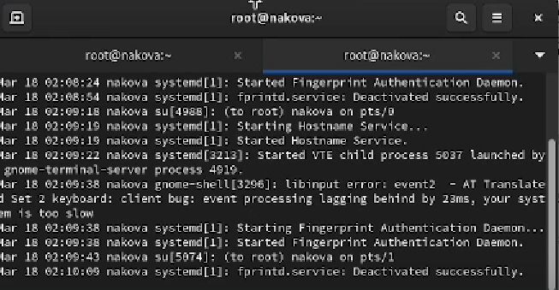

Рис. 1: шаг 1

Открытие режима работа суперпользователя и последующие открытие каталога.

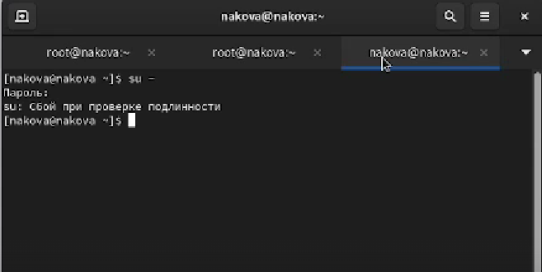

Рис. 2: шаг 2

Содержание файла cat rocky-addons.repo.

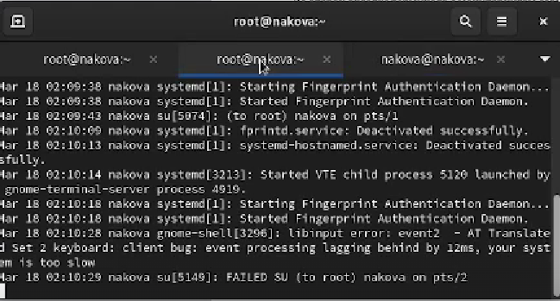

Рис. 3: шаг 3

Содержание файла cat rocky-devel.repo.

Рис. 4: шаг 4

Рис. 4: шаг 4

Выведем на экран список репозиториев: dnf repolist и список пакетов, в названии или описании которых есть слово user: dnf search user:

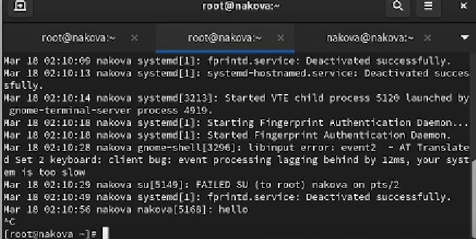

Рис. 5: шаг 5

Список репозиториев и пакетов.

Установим nmap, предварительно изучив информацию по имеющимся пакетам: dnf search nmap dnf info nmap dnf install nmap dnf install nmap*

Выполнение команды dnf search nmap.

Рис. 6: шаг 6

Рис. 6: шаг 6

Выполнение команды dnf install nmap*.

Удалим nmap: dnf remove nmap dnf remove nmap*

Выполнение команды dnf remove nmap. Выполнение команды dnf remove nmap*.

Получим список имеющихся групп пакетов, затем установим группу пакетов RPM Development Tools Теперь удалим группы пакетов RPM Development Tools командой dnf groupremove “RPM Development Tools”

Рис. 7: шаг 7

Рис. 7: шаг 7

Ответы на контрольные вопросы: 1. Какая команда позволяет вам искать пакет rpm, содержащий файл useradd? yum search useradd.

1. Какие команды вам нужно использовать, чтобы показать имя группы dnf, которая содержит инструменты безопасности и показывает, что находится в этой группе? yum info gcl.
2. Какая команда позволяет вам установить rpm, который вы загрузили из Интернета и который не находится в репозиториях? yum install.
3. Вы хотите убедиться, что пакет rpm, который вы загрузили, не содержит никакого опасного кода сценария. Какая команда позволяет это сделать? rpm -q -scripts.
4. Какая команда показывает всю документацию в rpm? rpm -qd.
5. Какая команда показывает, какому пакету rpm принадлежит файл? rpm -qf $(which).

# 3 Выводы

В ходе выполнения лабораторной работы были получены навыки работы с репозиториями и менеджерами пакетов.

# Список литературы